幸福婦產科藥品基本資料表
商品名(英) |  | Tinpreg Tablets 1.5mg "Sinphar |  | 中文名(中) | 杏輝 韻婷錠1.5毫克 | 處方代號 | TINPREG 1.5MG
成分/學名 |  | Levonrgestrel 1.5mg |  |  | 廠商 | 杏輝藥品工業股份有限公司
健保碼 |  |  |  |  | 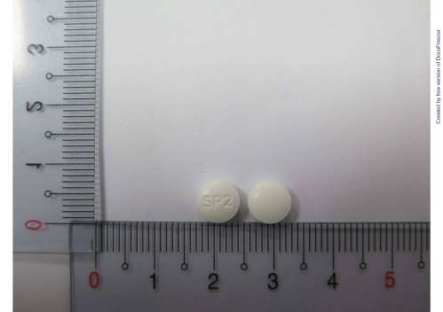
包裝/外觀
適應症 |  |  | 無事前避孕措施之緊急避孕措施。
劑量及用法 |  |  | 本治療法一次服用一片錠劑。此法在無避孕措施的性交後，愈早使用效果愈好。最好在12小時內服用，最久不超過72小時(3天)。  韻婷錠可在月經週期中的任何時候服用。在使用本緊急性避孕藥後，建議在下次月經來臨前使用局部避孕法避孕(如：保險套、殺精劑、子宮頸帽)，使用韻婷錠後可以繼續使用常規性的荷爾蒙避孕法。
注意事項 |  |  | 1.緊急避孕是一種臨時性方法，不應取代一般常規性的避孕法。緊急避孕不是在任何情況下都能防止懷孕的發生，特別是在不確定的時間點發生無避孕措施性交：如果有任何的疑慮(月經延遲5天以上、或在月經應該來的日子不正常出血、出現懷孕症狀)，應該經由驗孕來確認懷孕與否。有子宮外孕危險因子的病患不建議使用Levonorgestrel (如：曾有輸卵管炎、子宮外孕等病史)。  2.肝功能嚴重不良的病患不建議使用：嚴重吸收不良症候群，例如Crohn氏病，可能會影響Levonorgestrel的效用。  3.在服用第一劑後的三小時內如發生嘔吐的情形，建議馬上補服另一劑。 在服用Levonorgestrel之後，通常月經的量正常且會在預定的日期來臨，但有時也會發生提早或延後幾天的情形。建議病患在經由醫師看診後，開始使用或接受常規性的避孕法。若原本使用常規性荷爾蒙避孕法，而在使用Levonorgestrel之後，月經在下次預定的時間沒來，應該要驗孕以確定是否懷孕。  4.不建議在同一個月經週期中重覆使用此藥物，因為對病患而言是不必要的高荷爾蒙負擔，且可能會嚴重擾亂月經週期。對經常使用緊急性避孕的婦女，應建議其考慮使用常規性的避孕方法。使用緊急避孕藥，仍需要注意並預防性病的發生。
可能副作用 |  |  | 噁心(14%至25%的病患)、下腹疼痛，疲倦、頭痛及頭暈(8%至20%的病患)，少於8%的病患有嘔吐的情況
孕婦用藥分級 |  |  | X

